«Новый год у ворот»
  - Вот и снова слышно за окном легкое похрустывание снега, а в воздухе витает терпкий аромат хвои и мандаринов…
  - Новый год уже у порога, совсем скоро он грянет весельем и фейерверками. Ах, какое это наслаждение - готовиться к главному празднику года!

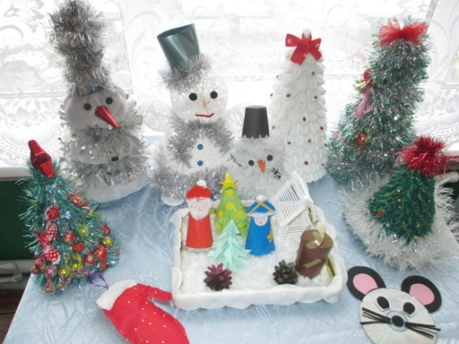

В начале декабря в нашем МДОУ «Детский сад №3» был объявлен конкурс: «Лучшая Новогодняя игрушка», в котором принимали участие воспитанники младшей группы и их родители.
Цель: активизация совместного творчества детей и родителей, создание праздничной, эмоциональной атмосферы в преддверии новогоднего праздника. В течении декабря родители приносили свои творенья. В группе была оформлена выставка всех работ.
Коллектив детского сада выражает всем нашим замечательным родителям огромную благодарность за проявленное творчество и фантазию.

